台北市立松山高中92學年度第一學期高二文組第二次期中考數學科試題
班級： 座號： 姓名：
- 多重選擇題：20%
  - 空間座標中，Q(3,1,5)，R(1,3,4)，S(2,5,3)三點，下列敘述何者為真？
    - Q關於x軸的對稱點為(3,1,-5)
    - R到x軸的距離為5
    - 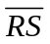在xy平面上的正射影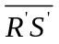的長為
    - S在yz平面上的正射影為(0,5,3)
    - 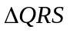為銳角三角形
  - 在空間中，下列敘述何者為真？
    - 2x+y=1圖形表一直線
    - x+y-2z=0，x-2y+z=1，2x-y-z=1，三平面交出一直線
    - 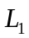：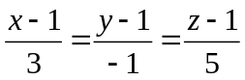，與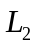：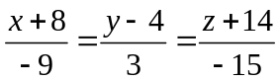表同一直線
    - ：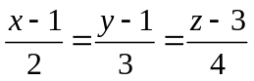與平面E：2x+3y+4z=5互相平行
    - 二平面E：x+y+z=1與F：2x+y-3z=5互相垂直
  - 設平面E：x+ky+z-12=0，平面F：x+y+kz=5，若二平面E與F之夾角為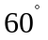時，求k值=？
(A) -2 (B) 2 (C) 4 (D) -4 (E) 0
  - 若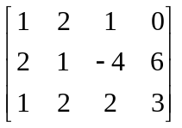經矩陣列運算為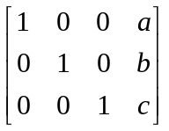，下列何者為真？
(A)a=-13 (B)b=8 (C)c=-3 (D)c=3 (E)a+b+c=-8
- 填充題：60%
  - 空間中有三點A(1,0,1)，B(3,-1,2)，C(0,1,-1)，則
(1)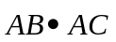= (A)
(2) 的重心坐標為 (B)
(3)的面積= (C)
(4)平面ABC的方程式為 (D)
  - 空間中有三點A(4,1,3)，B(6,3,4)，C(4,5,6)，在中，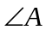之外角平分線交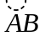於E，求E點
的坐標為 (E)
  - 設||=12，的終點坐標為(2+6,2,3)，方向角為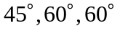,則的始點坐標為 (F)
  - 平面E：x-2y+z+15=0，則點P(-1,1,0)在平面E上的正射影坐標為 (G)
  - 空間中二直線：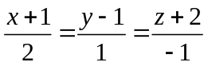，與：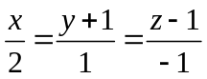，
      - 求包含，之平面方程式為 (H)
      - 求二直線與的距離為 (I)
6.求由直線L：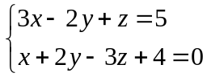 與一點P(-3,1,7)所決定的平面方程式為 (J)
- 計算證明題：20%
  - 在空間中，一點P(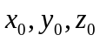)及一平面Ｅ：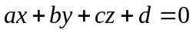，則
      - 請證明P()到平面Ｅ的距離＝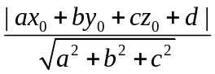
      - 設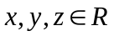，滿足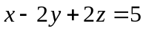，求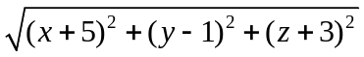的最小值＝？
  - 已知二歪斜線：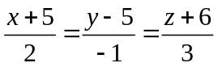，與：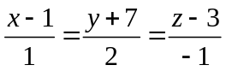，則
      - 求，之公垂線方程式為？
(2)求與的距離為？
台北市立松山高中92學年度第一學期高二文組第二次期中考數學科答案卷
班級： 座號： 姓名：
- 多重選擇題：20%
1.  BCD | 2.  BCE | 3.  ACE | 4.  D
二、填充題：60%
(A) | (B) | (C) | (D) | (E)
-5 | (4/3,0,2/3) | 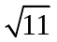/2 | 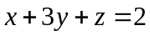 | (9,0,1)
(F) | (G) | (H) | (I) | (J)
(2,-4,-3) | (-3,5,-2) | 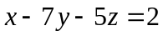 | 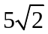/2 | 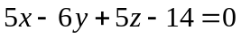
三、計算證明題：20%
1.  - 略  - 6 | 2.  (1)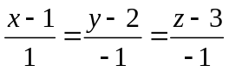  (2)